作业4--满分18分
注意：须给出解题过程或步骤，不可直接写答案；必要时，可使用计算器帮助。
- (5分) 给出下列数据，用最小二乘法求形如 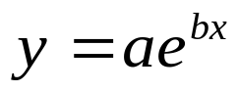 的经验公式。
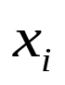 | -0.60 | -0.50 | 0.25 | 0.75
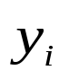 | 1.00 | 1.25 | 2.50 | 4.25
2 (5分) 在最小二乘法原理下求下列矛盾方程组：
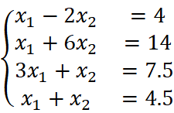
3 (8分) 利用最小二乘法构造二次多项式 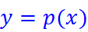去拟合下列数据（这里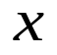代表年份，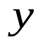为人数），并计算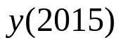，结果精确到小数点后一位.
 | 2010 | 2011 | 2012 | 2013 | 2014
 | 134091 | 134735 | 135404 | 136072 | 136782

